Приложение к постановлению

Администрации Тунгусовского сельского поселения

От 06.02.2023 №9-1

ПЛАН-СХЕМА МЕСТ НАХОЖДЕНИЯ НЕСТАЦИОНАРНЫХ ТОРГОВЫХ ОБЪЕКТОВ, ВРЕМЯ

ФУНКЦИОНИРОВАНИЯ КОТОРЫХ ИМЕЕТ КРУГЛОГОДИЧНЫЙ ХАРАКТЕР,

НА ТЕРРИТОРИИ МУНИЦИПАЛЬНОГО ОБРАЗОВАНИЯ "ТУНГУСОВСКОЕ СЕЛЬСКОЕ ПОСЕЛЕНИЕ"

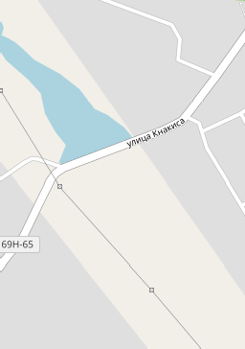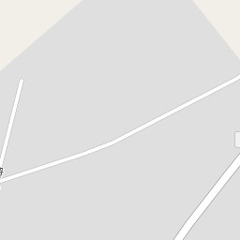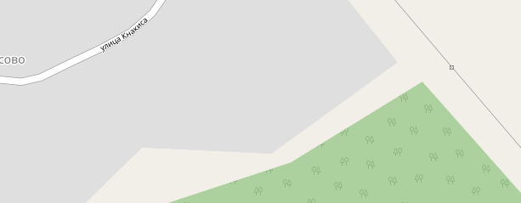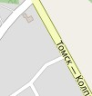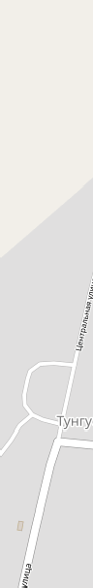

Определение:

+

−

500 ft

200 m

земельный участок

Найти

кадастровый номер

ПЕРЕЧЕНЬ НЕСТАЦИОНАРНЫХ ТОРГОВЫХ ОБЪЕКТОВ, ВРЕМЯ

ФУНКЦИОНИРОВАНИЯ КОТОРЫХ ИМЕЕТ КРУГЛОГОДИЧНЫЙ ХАРАКТЕР,

НА ТЕРРИТОРИИ МУНИЦИПАЛЬНОГО ОБРАЗОВАНИЯ "ТУНГУСОВСКОЕ СЕЛЬСКОЕ ПОСЕЛЕНИЕ"

|  |  |  |  |  |  |  |  |  |
| --- | --- | --- | --- | --- | --- | --- | --- | --- |
| N п/п | Местоположение | Населенный пункт/окр. населенного пункта | Тип нестационарного торгового объекта | Количество торговых мест применительно к нестационарным торговым объектам, предполагающим продажу товаров только с использованием лотка, палатки, торгового автомата, передвижных средств торговли | Площадь нестационарного торгового объекта, кв. м | Площадь территории, необходимой для размещения нестационарного торгового объекта, кв. м | Ассортимент товаров | Период размещения |
| 1 | 2 | 3 | 4 | 5 | 6 | 7 | 9 | 10 |
| 1 | ул. Кнакиса | с.Тунгусово, | палатка | 1 | 10 | 10 | Смешанный | Круглогодично |
| 2 | ул. Октябрьская | с.Тунгусово, | палатка | 1 | 10 | 10 | Смешанный | Круглогодично |